Activité pratique #5 - RÉPONSES
Chapitre 3
Niveaux EQF étudiant : 5-6
Auteur : CLA, membre du consortium SUSMILE

Instructions
Cette activité peut être réalisée avec des données d’entrée différentes de celles présentées dans l’activité pratique SUSMILE. Ce type d’exercice devrait aider les enseignants et les élèves à mettre en œuvre des faits réels dans les leçons, la flexibilité des données est recommandée.

Notes à l’intention des enseignants
Cette activité vise principalement à l’admiration des étudiants pour leur futur domaine professionnel et leur expertise dans son utilisation pratique. En même temps, cela renforce leur indépendance et leurs compétences en matière d’évaluation.

Exercice 1 :
Après avoir entré les lieux de départ et d’arrivée, les distances suivantes ont été déterminées :

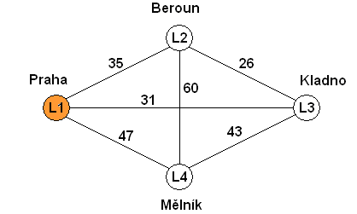

Exercice 2 :

L’itinéraire circulaire doit être parcouru à l’aide de ces schémas :
- avec le point de départ au centre de distribution de Prague
- l’attribution de l’itinéraire le plus court au point de vente le plus proche à Kladno
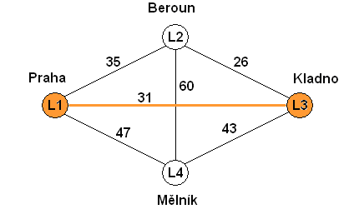
-assigner l’itinéraire le plus court au magasin non visité le plus proche à Beroun
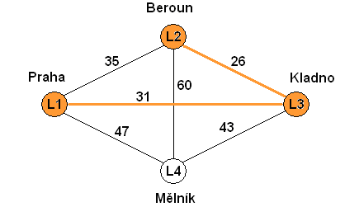

- attribuer l’itinéraire le plus court au magasin non visité le plus proche à Mělník
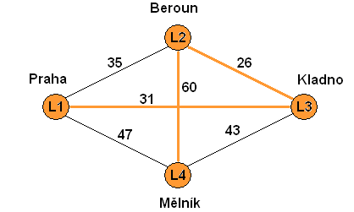
- terminer le voyage au centre de distribution de Prague
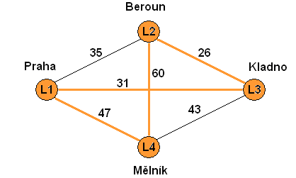

Évaluation
En tant que route la plus courte pour desservir les magasins, la route circulaire Prague/Praha - Kladno - Beroun - Mělník- Prague/Praha a été planifiée avec une distance totale parcourue de 164 km. L’application de la procédure ci-dessus nous a donc permis de déterminer la distance minimale parcourue lors de l’entretien et l’ordre d’entretien des magasins.

